МІНІСТЕРСТВО ОСВІТИ І НАУКИ УКРАЇНИ
НАЦІОНАЛЬНИЙ УНІВЕРСИТЕТ "ЛЬВІВСЬКА ПОЛІТЕХНІКА"
Кафедра інформаційних систем та мереж



Лабораторна робота №3
з дисципліни «Спеціалізовані мови програмування»
на тему «Розробка ASCII ART генератора для візуалізації текстових даних»

Виконала студентка
групи РІ-32
Копейка Х.А.
Прийняв:
Щербак С.С

Львів – 2024

Мета: Створення додатка Генератора ASCII-арту.
План роботи
Завдання 1: Введення користувача
Створіть Python-програму, яка приймає введення користувача для слова або фрази, яку треба перетворити в ASCII-арт.

Завдання 2: Бібліотека ASCII-арту
Інтегруйте бібліотеку ASCII-арту (наприклад, pyfiglet або art) у вашу програму для генерації ASCII-арту з введення користувача

Завдання 3: Вибір шрифту
Дозвольте користувачам вибирати різні стилі шрифтів для свого ASCII-арту. Надайте список доступних шрифтів та дозвольте їм вибрати один.
Завдання 4: Колір тексту
Реалізуйте опцію вибору користувачем кольору тексту для їхнього ASCII-арту. Підтримуйте основний вибір кольорів (наприклад, червоний, синій, зелений).

Завдання 5: Форматування виводу
Переконайтеся, що створений ASCII-арт правильно відформатований та вирівнюється на екрані для зручності читання.

Завдання 6: Збереження у файл
Додайте функціональність для збереження створеного ASCII-арту у текстовому файлі, щоб користувачі могли легко завантажувати та обмінюватися своїми творіннями.

Завдання 7: Розмір ARTу
Дозвольте користувачам вказувати розмір (ширина і висота) ASCII-арту, який вони хочуть створити. Масштабуйте текст відповідно.

Завдання 8: Вибір символів
Дозвольте користувачам вибирати символи, які вони хочуть використовувати для створення ASCII-арту (наприклад, '@', '#', '*', тощо).

Завдання 9: Функція попереднього перегляду
Реалізуйте функцію попереднього перегляду, яка показує користувачам попередній перегляд їхнього ASCII-арту перед остаточним збереженням.

Завдання 10: Інтерфейс, зрозумілий для користувача
Створіть зручний для користувача інтерфейс командного рядку для додатка, щоб зробити його інтуїтивно зрозумілим та легким у використанні.
Код програми
art_generator.py
import pyfiglet
from colorama import Fore, Style
# Доступні кольори з бібліотеки colorama
colors = {
'red': Fore.RED,
'green': Fore.GREEN,
'blue': Fore.BLUE,
'yellow': Fore.YELLOW,
'magenta': Fore.MAGENTA,
'cyan': Fore.CYAN,
'white': Fore.WHITE
}
def generate_ascii_art(text, font, color, width=80, height=None):
"""Генерація ASCII-арту з використанням вибраного шрифту, кольору, ширини і висоти"""
ascii_art = pyfiglet.figlet_format(text, font=font, width=width)
color_code = colors.get(color.lower(), Fore.WHITE) # Встановлюємо білий за замовчуванням
colored_ascii_art = f"{color_code}{ascii_art}{Style.RESET_ALL}"
return colored_ascii_art
def generate_custom_symbol_art(text, font, width, symbol):
"""Генерація ASCII-арту з кастомними символами"""
ascii_art = pyfiglet.figlet_format(text, font=font, width=width)
custom_art = ascii_art.replace('#', symbol) # Замінюємо всі '#' на вибраний символ
return custom_art

color_manager.py
available_colors = ['red', 'green', 'blue', 'yellow', 'magenta', 'cyan', 'white']
def get_available_colors():
"""Отримання списку доступних кольорів"""
return available_colors
def is_valid_color(color):
"""Перевірка, чи є колір у списку доступних"""
return color in available_colors

font_manager.py
import pyfiglet
def get_available_fonts():
"""Отримання списку доступних шрифтів"""
return pyfiglet.FigletFont.getFonts()
def is_valid_font(font):
"""Перевірка, чи шрифт існує в списку доступних"""
return font in pyfiglet.FigletFont.getFonts()

file_handler.py
import os
def save_to_file(content, filename):
"""Збереження ASCII-арту у файл"""
if not os.path.exists('assets'):
os.makedirs('assets')
with open(f'assets/{filename}.txt', 'w') as file:
file.write(content)
def load_from_file(filename):
"""Завантаження ASCII-арту з файлу"""
with open(f'assets/{filename}.txt', 'r') as file:
return file.read()

utils.py
def get_user_input(prompt, valid_options=None):
"""Отримання введення користувача з валідацією"""
while True:
user_input = input(prompt)
if valid_options and user_input not in valid_options:
print(f"Невірний вибір. Доступні варіанти: {', '.join(valid_options)}")
else:
return user_input

console_interface.py
from BLL.art_generator_LAB3 import generate_ascii_art, generate_custom_symbol_art
from BLL.font_manager_LAB3 import get_available_fonts, is_valid_font
from BLL.color_manager_LAB3 import get_available_colors, is_valid_color
from DAL.file_handler_LAB3 import save_to_file
from Shared.utils_LAB3 import get_user_input
def start_console_interface():
print("ASCII ART Генератор")
# Введення тексту
text = input("Введіть текст для ASCII-арту: ")
# Вибір шрифту
fonts = get_available_fonts()
print("Доступні шрифти:", fonts[:20]) # Показуємо 20 перших шрифтів
font = get_user_input("Виберіть шрифт: ", fonts)
# Вибір кольору
colors = get_available_colors()
print("Доступні кольори:", colors)
color = get_user_input("Виберіть колір: ", colors)
# Введення ширини та висоти
width = int(input("Введіть бажану ширину (наприклад, 100): "))
height = input("Введіть бажану висоту: ") or None
# Вибір символа для ASCII-арту
use_custom_symbol = get_user_input("Використовувати кастомний символ замість '#' для ASCII-арту? (y/n): ",
['y', 'n'])
if use_custom_symbol == 'y':
symbol = input("Введіть символ, який буде використовуватися для заміни '#': ")
ascii_art = generate_custom_symbol_art(text, font, width, symbol)
else:
ascii_art = generate_ascii_art(text, font, color, width=width, height=height)
# Попередній перегляд ASCII-арту
print("Попередній перегляд ASCII-арту:")
print(ascii_art)
# Збереження у файл
save_choice = get_user_input("Зберегти результат у файл? (y/n): ", ['y', 'n'])
if save_choice == 'y':
filename = input("Введіть ім'я файлу: ")
save_to_file(ascii_art, filename)
print(f"ASCII-арт збережено у файл: assets/{filename}.txt")

runner.py
from UI.console_interface_LAB3 import start_console_interface

if __name__ == "__main__":
start_console_interface()

Результат виконання програми
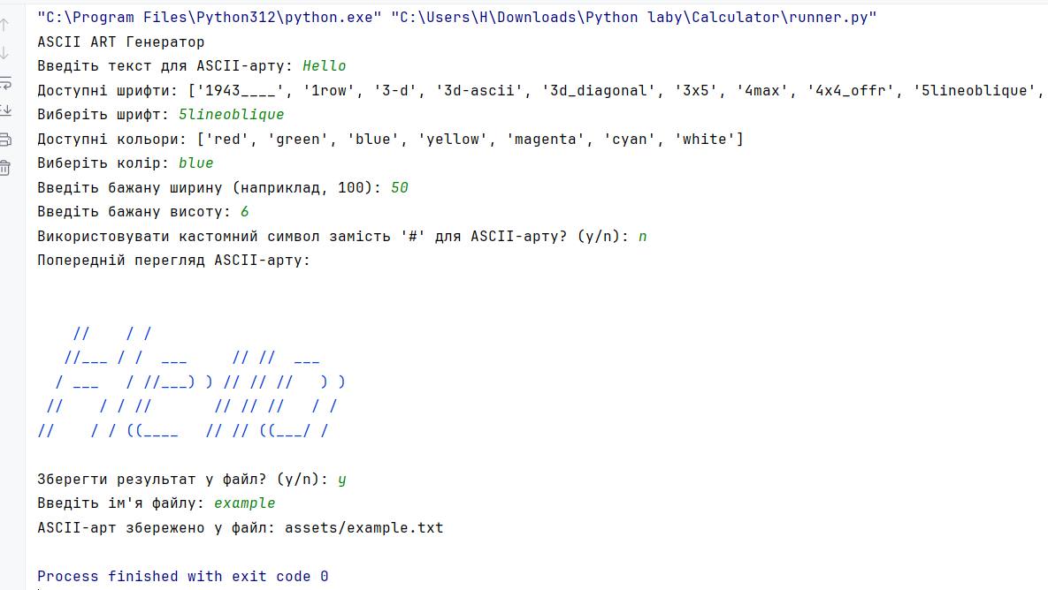
Рисунок 1. Результат виконання
Посилання на GitHub: https://github.com/Khr178/SMP_Python/tree/lab1/Lab3

Висновок: При виконанні даної лабораторної роботи, я створила універсальний Генератор ASCII-арту, який дозволяє користувачам налаштовувати свої творіння з різними шрифтами, кольорами, розмірами та символами. Проект надає практичний досвід роботи з введенням користувача, зовнішніми бібліотеками, роботою з файлами та дизайном інтерфейсу користувача в Python.

